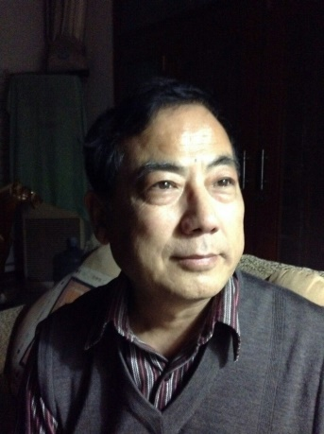
Chine
Dong Guangping

Pourquoi maintenant ?
Le 13 juillet 2018, près d’un an après son procès, Dong Guangping a été condamné à 42 mois d’emprisonnement, d’après un article de la section de la municipalité de Chongqing (sud-ouest de la Chine) d’un organe de presse de l’État. Ni les proches de Dong Guangping ni l’avocat engagé par sa famille n’ont reçu de notification relative à son procès ou à sa condamnation. L’article indique que plus de 40 représentants de différents groupes ont assisté au procès, mais ne donne pas la raison pour laquelle ces personnes étaient présentes.

Dong Guangping a été déclaré coupable d’« incitation à la subversion » et de « franchissement illégal de la frontière nationale » le 26 juillet 2017. D’après les médias officiels, il a été déclaré coupable d’« incitation à la subversion » en raison de sa participation à deux rassemblements en Thaïlande qui, d’après le gouvernement chinois, avaient pour but d’inciter à la « subversion du pouvoir de l’État » et de « renverser le système socialiste ». Des sources tenues secrètes ont dit à sa famille que Dong Guangping avait plaidé non coupable lors de son procès et avait fait appel.

Depuis le placement en détention de Dong Guangping, les autorités n’ont fourni aucune information officielle sur son arrestation, le lieu où il se trouve et son bien-être. Il est détenu au secret et risque de subir des actes de torture et d’autres formes de mauvais traitements.

Bref résumé du cas
Alors qu’il avait obtenu le feu vert pour une réinstallation rapide, Dong Guangping a été renvoyé de force vers la Chine le 13 novembre 2015, cinq jours avant de quitter la Thaïlande pour un pays tiers. Dong Guangping était policier en Chine. Il a été mis fin à son contrat en 1999, après qu’il a cosigné une lettre publique et distribué des articles dans différentes villes à l’occasion du 10e anniversaire des manifestations de la place Tiananmen, durement réprimées.

Arrêté plusieurs fois en Chine en raison de son militantisme pacifique, il a été emprisonné en 2001 pendant trois ans pour avoir simplement exercé ses droits humains, puis à nouveau du 26 mai 2014 au 11 février 2015 après avoir participé à un autre événement en hommage aux victimes de la répression de Tiananmen de 1989.

Monsieur le procureur général
Alors qu’il avait obtenu le feu vert pour une réinstallation rapide, Dong Guangping a été renvoyé de force vers la Chine le 13 novembre 2015, cinq jours avant de quitter la Thaïlande pour un pays tiers. Dong Guangping était policier en Chine. Il a été mis fin à son contrat en 1999, après qu’il a cosigné une lettre publique et distribué des articles dans différentes villes à l’occasion du 10e anniversaire des manifestations de la place Tiananmen, durement réprimées. Arrêté plusieurs fois en Chine en raison de son militantisme pacifique, il a été emprisonné en 2001 pendant trois ans pour avoir simplement exercé ses droits humains, puis à nouveau du 26 mai 2014 au 11 février 2015 après avoir participé à un autre événement en hommage aux victimes de la répression de Tiananmen de 1989. En tant que membre/sympathisante(e) d’Amnesty International, je vous demande de faire en sorte que Dong Guangping soit libéré ou jugé conformément aux normes internationales d’équité des procès, pour des accusations ne portant pas sur l’exercice pacifique de ses droits humains. Dans l’attente, je vous prie d’agréer, Monsieur le Procureur général, l’expression de ma haute considération.

He Hengyang Jianchazhang,
Procureur général du parquet populaire municipal de Chongqing
Chongqing Shi Renmin Jianchayuan 270 Jinlong Lu,
Longxi Yubei Qu,
Chongqing Shi 400020
Chine

Copie à
Ambassade de Chine
20 rue de Washington,
75008 Paris

